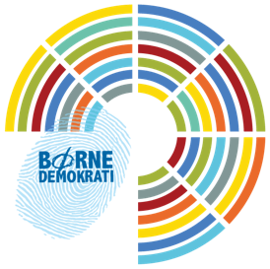

Børnedemokrati i [indsæt navn på boligafdeling]

Navn | Adresse | Telefonnummer børnedemokrat | Telefonnummer  forældre | Navn på skole

